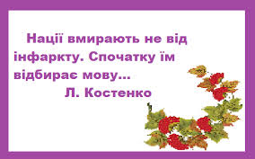

Міжнаро́дний день рі́дної мо́ви — день, який відзначають щороку 21 лютого, починаючи з 2000 року. Про «підтримку мовного та культурного різноманіття та багатомовності» було оголошено на ХХХ сесії Генеральної конференції ЮНЕСКО, що проходила 26 жовтня — 17 листопада 1999 року в Парижі.
Оскільки з 6 000 розмовних мов світу близько половині загрожує зникнення, ЮНЕСКО прагне підтримувати мову як ознаку культурної приналежності особи. Окрім того, організація вважає, що вивчення іноземних мов та багатомовність є ключами до взаєморозуміння та взаємоповаги.

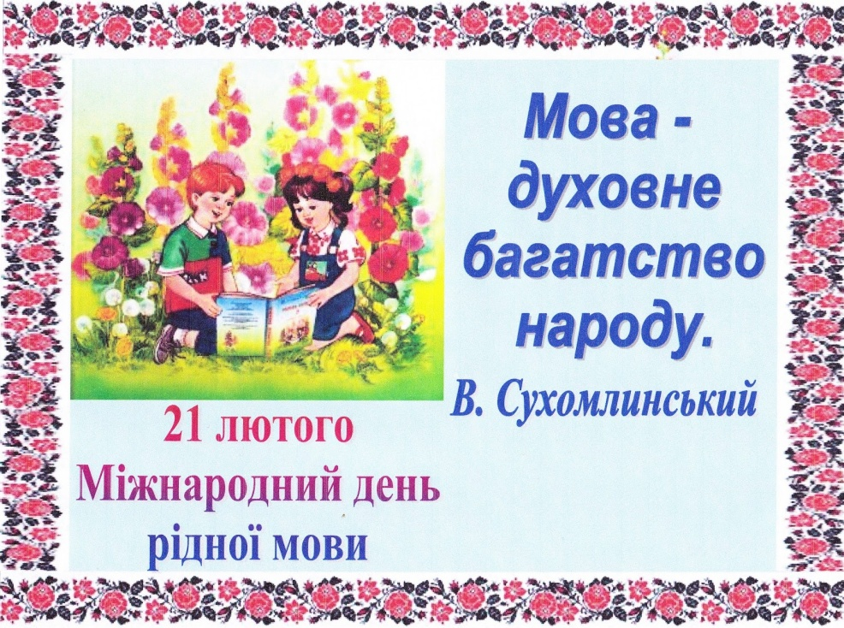

Шановні керівники німецьких громадських організацій України!
Шановні вчителі німецької мови!
Центр німецької культури «Відерштраль»/інформаційно-освітній центр «BIZ-Ukraine» спільно з відділом сприяння вивчення мов ІМЗО Міністерства освіти і науки України запрошує всіх представників німецької спільноти України взяти активну участь у відзначенні Міжнародного дня рідної мови.
Підтримуючи думку про те, що кожний житель України має знати рідну мову – це його обов’язок перед власним народом, і українську – це його обов’язок перед державою Україною, запрошуємо приєднатися до «Диктанту єдності»: написати українською мовою запропонований диктант тим, для кого українська мова – рідна і, німецькою мовою – представникам німецької спільноти.
Написати диктант не заради подарунків, призів чи оцінок, а заради ідеї, сказати слова любові Батьківщині материнською мовою, рідною мовою представників кожної національності, що проживають в Україні.
Текст диктанту німецькою мовою :
Диктант перекладено на німецьку мову викладачем ЦНК «Відерштраль»(Київ)- Очеретiною Тетяною Олександрiвною.
«Mein Heimatland»
Jeder hat in seinem Leben Menschen, die ihm wichtig sind. Das sind seine Familie, seine Freunde, seine Nächsten. Das Heimatland darf manauch nicht vergessen, denn da ist man geboren, da lebt man und sorgt für die Zukunft seiner Heimat.
Mein Land ist die Ukraine! Ich liebe sie über alles.
Die Ukraine ist ein Symbol für Tapferkeit, Ausdauer und Glauben. Zugleich ist es ein Land, das jahrhundertelang einen schweren Weg gegangen ist. Aus der Fremde wurden immer wieder Versuche gemacht, unsere Heimat zu erobern. Wir haben aber ununterbrochen für eine bessere Zukunft gekämpft, für uns sowie für unsere Kindeskinder.
Was bin ich nur ohne dich, meine Ukraine! Aus deiner reichen Geschichte, über die ich in meinen Lieblingsbüchern gelesen habe, kann ich endlos lernen. Deine bildschönen Landschaften wecken bei mir das warme Gefühl von Heimat. Deine melodische Sprache möchte ich eines Tages meinen Kindern beibringen. Täglich gibt das Land meiner Vorfahren auch mir Kraft.
Ich liebe mein Land!

Текст диктанту українською мовою:
Я люблю тебе, Україно!
У житті кожної людини є кілька дуже важливих речей – це друзі, кохані, родичі. А ще є рідна країна, де ви народилися, де вам належить жити, у чию долю та розвиток робити свій внесок.
Моя країна – Україна! Я кохаю свою Батьківщину всім серцем.
Моя держава – приклад великої мужності, витривалості та духовності, країна, яка йшла крізь століття дуже важким шляхом. Вона не раз ставала жертвою жорстокого насильства з боку іноземців-загарбників. Та українці завжди самовіддано боролися за своє майбутнє і краще життя для своїх дітей.
Я кохаю тебе, моя рідна Україно! Ти моя країна до останнього мого подиху. Твоя історія надихає на великі вчинки!
Я в захопленні від твоєї гармонійної природи, яка не раз оживала на сторінках моїх улюблених книжок. Твоя мова чарує та надихає зберегти її в устах дітей.
Я стою на колінах, відчуваючи силу твоєї землі, що годувала моїх пращурів багато століть.
Я люблю Україну!

